2013-2014 учебный год!!!
1 сентября!
День знаний – это праздник для детей,
Он полон игр новых и затей;
Он весь – такая радость любознания,
Научного желанного познанья!
Желаем всем в такой счастливый день
И скуку сразу побороть, и лень,
Вооружась учеными доспехами,
Украситься научными успехами!

2 сентября в нашей школе прошла торжественная линейка, посвященная Дню знаний!
Школа встретила первоклассников, которых в этом году 6: Андреева Ольга, Лебедев Савелий,
Чернышова София, Огнева Александра, Огнев Григорий, Лиханов Никита.
Ответственный учитель: Затеева Р. Е., Морозова Р. А.

С 9 по 13 сентября в школе состоялась традиционная выставка букетов.
Каждая работа была по-своему неповторима!

С 16 по 20 сентября проводился ежегодный конкурс поделок из природного материала, овощей, фруктов.
Ребята приняли активное участие в конкурсе, проявив свою фантазию в работе!

20 сентября состоялся школьный вечер, на котором старшеклассники боролись
за звание "Король и королева Осени!".
Победителями стали учащиеся 11 класса Иванова Ирина и Ворошин Иван.
Ответственный учитель: Михайлова В. В.

26 сентября состоялась торжественная линейка,
посвященная принятию первоклассников в ряды детской организации "Школьная планета".
Президент школы Зырянов Алексей и министры: Огнев Дмитрий, Зырянова Екатерина, Климова Юлия,
Лядова Ульяна, Булатова Анна приготовили для первоклассников интересные задания.
Все отправились в путь на космическом корабле и, делая остановки на разных планетах,
добрались до "Школьной планеты"!
По пути нам встречались Буратино и Баба Яга, которые проводили интересные конкурсы с детьми.
В коне праздника первоклассники дали клятву о том, что будут учиться прилежно,
соблюдать правила жизни на "Школьной планете".
Капитану 1 класса Лебедеву Савелию был повязан галстук и всем первоклассникам вручены подарки.
Ответственный учитель: Лиханова Г. П., детская организация "Школьная планета"

1 октября в школе был проведен "Праздник осени" для начальных классов,
пятого класса и группы кратковременного пребывания в школе.
На празднике проходили конкурсы: рисунков, на лучшее чтение стихотворения
об осени, исполнение песни, а также дети подготовили костюмы на тему "Цветы".
В конкурсе костюмов победителями стали дети из группы кратковременного пребывания,
лучшим чтецом стал Климов Денис, учащийся 5 класса.
В вокальном конкурсе одержали победу Кузнецов Вова и Рехтина Лена,
учащиеся 2 класса. На праздник были приглашены родители и учащиеся старших классов.
Ответственный учитель: Налимова Л. В.

4 октября состоялся праздничный концерт, посвященный "Дню учителя",
в котором активное участие приняли учащиеся школы в ролях "звезд эстрады".
Учителям подарены поздравительные открытки и индивидуальный астрологический
прогноз на учебный год от "Василисы Володиной"!
По традиции в этот день учителей замещали учащиеся старших классов.
В стенах школы царила праздничная атмосфера!
Ответственный учитель: Климова Н. П.

С 14 по 18 октября в школе проходила неделя гуманитарного цикла
Открытые уроки
Дата | Класс | Предмет | Тема урока | Учитель
15. 10 | 3 | Немецкий язык | "Дни недели" | Лиханова Г. П.
16.10 | 9 | История | "Русско- Японская война" | ВорошинаА. П.
17.10 | 9 | Русский язык | "Сочинительные союзы и союзные слова в СПП" | Затеева Р. Е.
18.10 | 5 | Литература | В. А. Жуковский "Спящая царевна" | Суханова М. А.
Внеклассные мероприятия
Дата | Класс | Предмет | Тема урока | Учитель
14. 10 | 8-11 | Русский язык | Деловая игра "Язык мой - друг мой" | Затеева Р. Е.
15.10 | 5-11 | История | Интеллектуальная игра "Дела давно минувших лет" | Ворошина А. П.
16. 10 | 2-11 | Немецкий язык | Игра "Остров сокровищ" | Лиханова Г. П.
17.10 | 5-7 | Литература | Путешествие по сказкам | Суханова М. А.

18.10 | 6-11 |  | Вечер "Своя игра" | МО

Деловая игра "Язык мой - друг мой"

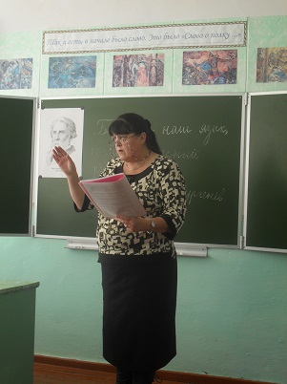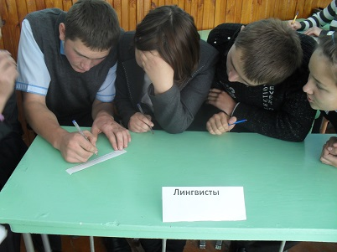

Открытый урок по немецкому языку на тему "Дни недели"

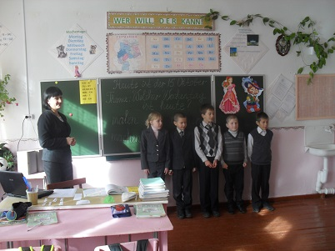

Интеллектуальная игра "Дела давно минувших лет"

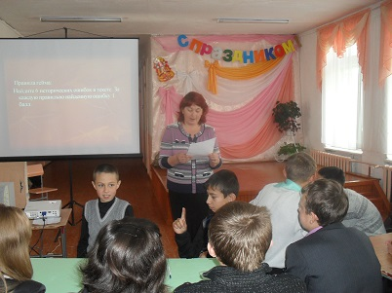

Открытый урок по истории на тему "Русско- Японская война"

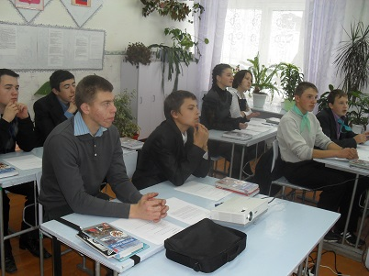

Игра "Остров сокровищ"

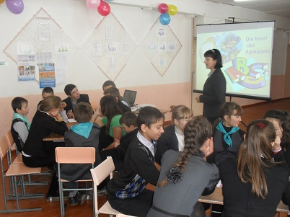

Открытый урок по русскому языку на тему "Сочинительные союзы и союзные слова в СПП"

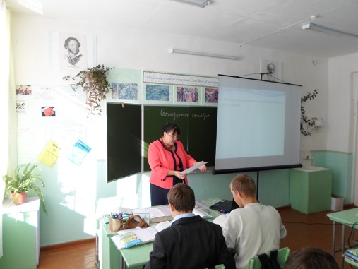

Путешествие по сказкам

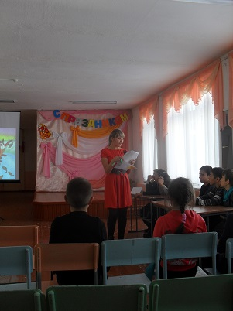

Открытый урок по литературе В. А. Жуковский "Спящая царевна"

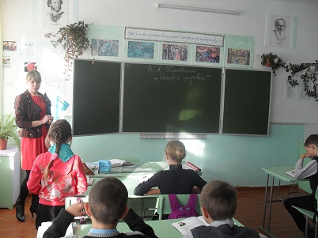

Вечер "Своя игра"

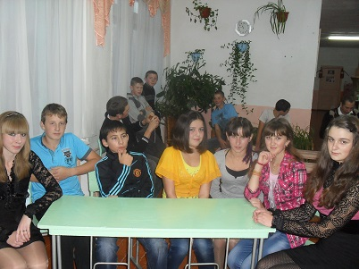

7 ноября состоялся педагогический совет
на тему
«Развитие познавательного интереса школьников в процессе использования ИКТ на уроках»,
проведенный руководителем политехнического цикла Климовой Н. П.

22 ноября состоялся вечер "А ну-ка, мамочки!",
который был проведен президентом школьной организации "Школьная планета".
В конкурсной программе приняли участие 7 команд: семьи Важниных, Киселевых, Поповых, Ворошиных,
Ивановых, 2 семьи Казанцевых. На вечере царила веселая и дружественная атмосфера.
Мамы с детьми участвовали в различных конкурсах и получили заряд положительных эмоций!
Ответственный учитель: Лиханова Г.П., детская организация "Школьная планета"

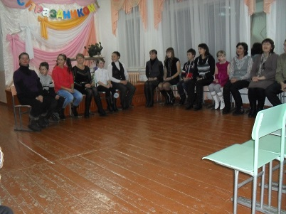

25 ноября в 9 классе состоялся классный час на тему "Кем быть?"
Целью классного часа являлось оказание помощи в профессиональном саимоопределении,
в избежании ошибок в выборе профессии, знакомство с профессиями, которые являются перспективными в современном обществе.
Учащиеся прошли тест "Профпригодность" по методике Е. А. Климова. В итоге классного часа пришли к выводу, что выбор профессии -
одно из наиболее серьезных, самых важных жизненных решений. Правильно сделанный выбор - это путь к успеху!
Ответственный учитель: Лиханова Г. П.

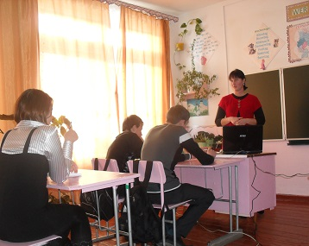

С 25 по 29 ноября в школе проходила неделя начальных классов
Открытые уроки

Дата | Класс | Предмет | Тема урока | Учитель
27.11 | 3 | Русский язык | "Правописание безударных гласных в корне слова" | Морозова Р. А.
28.11 | 2 | Окружающий мир | "Животные живого уголка" | Налимова Л. В.
Внеклассные мероприятия
Дата | Класс |  | Тема урока | Учитель
26. 11 | 1-2 |  | Игра "Поле чудес" на тему "Сказки" | Морозова Р. А.
27.11 | 3-4 |  | Игра "Звёздный час" на тему "Весёлые художники" | Налимова Л. В.
29.11 | 1-4 |  | Весёлые старты, посвященные Олимпийским играм в Сочи | Морозова Р. А.,  Налимова Л. В.

Игра "Поле чудес" на тему "Сказки"

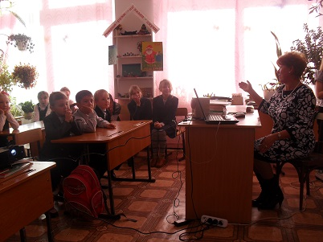

Игра "Звёздный час" на тему "Весёлые художники"

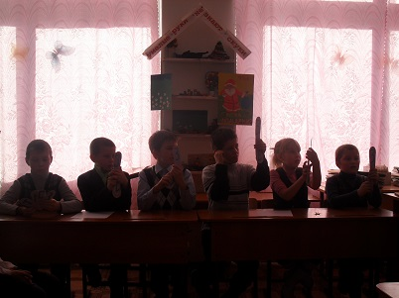

Открытый урок по русскому языку "Правописание безударных гласных в корне"
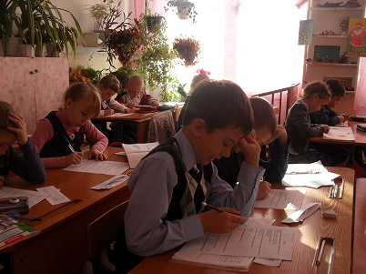

Открытый урок по окружающему миру "Животные живого уголка"
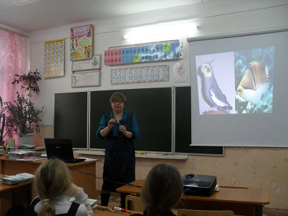

29 ноября Зырянова Екатерина, ученица 10 класса и Климова Юлия, ученица 9 класса
участвовали в работе Краеведческой конференции Туристско- краеведческого движения
учащихся "Отечество".
Климова Ю. выступила с работой "Традиции и занятия старообрядцев села Куяча" в номинации
"Этнография" и заняла II место. Зырянова Е. приняла участие в конкурсе экскурсоводов,
она представила выставку "Учитель, слово-то какое!" и заняла II место.

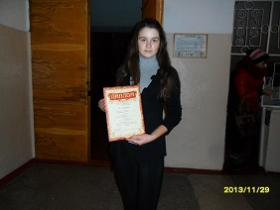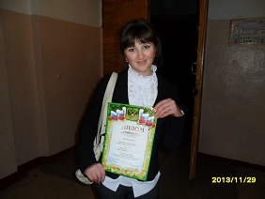

13 декабря состоялся вечер "Я умею быть счастливым"
Задачи данного мероприятия были следующие: сформировать у подростков негативное отношение к наркомании,
алкоголизму, токсикомании; сформировать умение противостоять давлению сверстников;
сформировать у учащихся представление о счастье, счастливом человеке.
Вечер прошел в игровой форме, дети выражали свое мнение, участвовали в играх и дискуссиях.
Ответственный учитель: Лиханова Г. П.

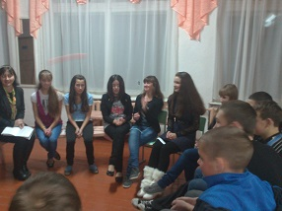

13 декабря состоялась игра "Зарница", в которой приняли участие 2-11 классы.
В ходе игры ребята должны были пройти несколько этапов: "Строевая подготовка", "Веревки", "Граната",
"Стрельба", "Ориентирование на местности" и "Штаб", на каждом из которых команды зарабатывали баллы.
Участники проходили этапы с энтузиазмом и большим рвением к победе!
Ответственный учитель: Селянин С. Е.

27 декабря состоялись традиционные новогодние представления!
Для учащихся 1-5 классов проведен новогодний утренник. Ребята участвовали в конкурсах, рассказывали стихи, водили
хоровод и танцевали с Дедом Морозом под зажигательную музыку!
Ответственный учитель: Климова Н. П., Морозова Р. А.
Для учащихся 6-11 классов был представлен спектакль"Иван Васильевич меняет профессию" на новый лад!
Ответственный учитель: Лиханова Г. П.

